КАРТА ПАРТНЕРА
Полное наименование учреждения:
государственное казенное учреждение социального обслуживания «Волгоградский областной реабилитационный центр «Вдохновение»
Сокращённое наименование учреждения:
ГКУ СО «Волгоградский ОРЦ «Вдохновение»
Юридический и фактический адрес:
400006, Россия, г. Волгоград, ул. им.Дегтярева, 41
тел. 74-15-64

ИНН 3442043422
КПП 344201001
УФК по Волгоградской области (ГКУ СО «Волгоградский ОРЦ «Вдохновение» л/с 03292003040)
р/с 40201810500000100008 От-деление Волгоград г. Волгоград
БИК 041806001 ОКПО 46047930
ОГРН 1023402645640
ОКВЭД 85.32 ОКТМО 18701000
Учет. № (СПЗ) 03292000215
Мед.лицензия ЛО-34-01-002466 от 19.03.2015г. : ОКОПФ 75204
ИКО 2344204342234420100101
Код: по св.реестру 18200304
по ПГМУ 0829200000086

Сайт: http://gkuso4303volg.umi.ru
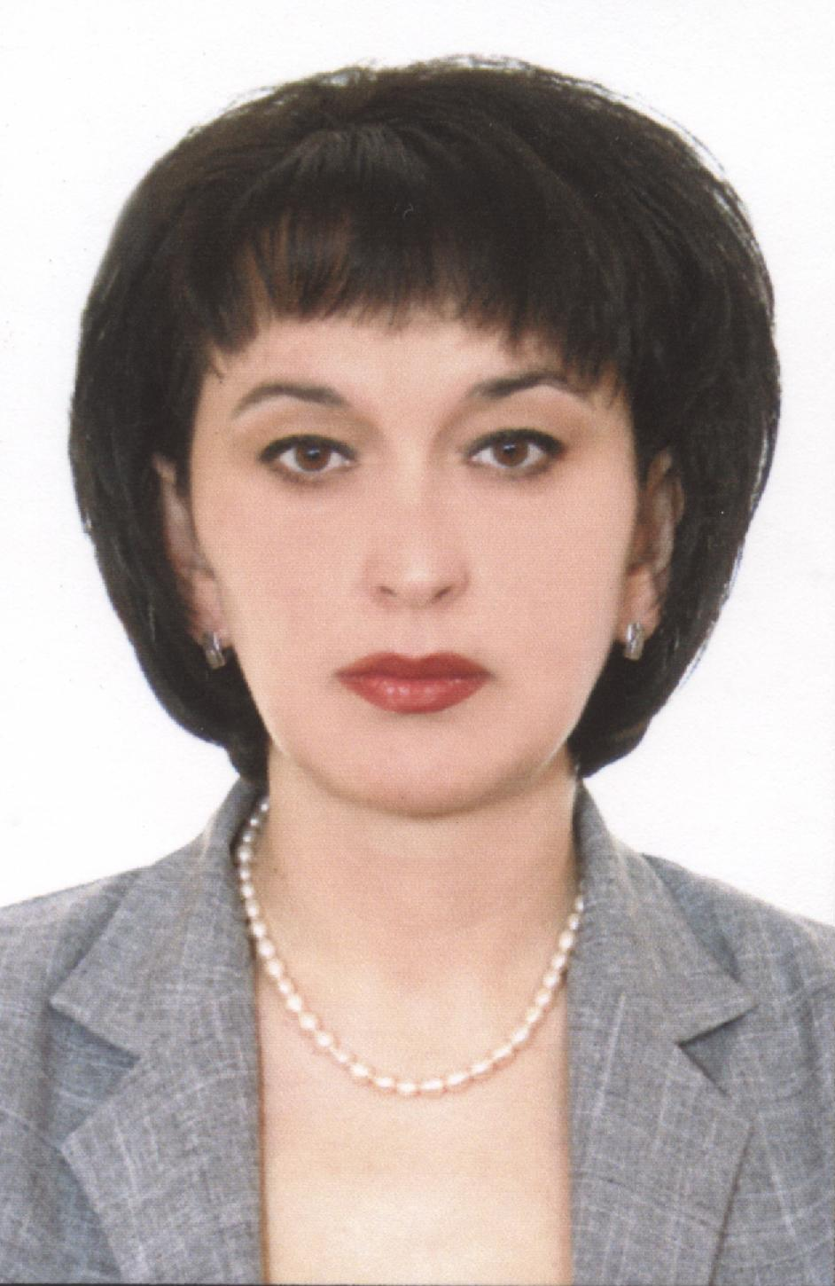
Е -mail: kraszentr@mail.ru
gkuso4303@yandex.ru и gkuso4303@social.volganet.ru
(для технической переписки) (через VPN)
Руководитель: директор (на основании Устава) -
Скляр Лариса Ивановна
Заместитель директора
Ступко Татьяна Владимировна
Главный бухгалтер:
Сосновщенко Татьяна Михайловна
74-02-00 директор; 74-02-06 бухгалтерия; 74-02-99 администрация - (104) заместитель директора, (125) главная мед. сестра;
74-03-84 кадры, (121) юрисконсульт, (127) (126) инженер (прогр.);
74-15-64 ресепшн (регистратура), (120) врач-терапевт , (112) ОПГ, (120) врач-терапевт, (110) вахта; 74-01-60 ОСС инвалидов по слуху;
74-03-30 ИМО, (154) (153) СРО; 74-03-13 ОПР, (163) психолог.

